Министерство науки и высшего образования Российской Федерации
федеральное государственное автономное образовательное учреждение
высшего образования
«Северный (Арктический) федеральный университет имени М. В. Ломоносова»
Высшая школа информационных технологий и автоматизированных систем
(наименование высшей школы)

РАСЧЕТНО-ГРАФИЧЕСКАЯ РАБОТА

По дисциплине | Методы анализа данных
На тему | Вариант № 8

Выполнил обучающийся:
Абрамова Полина Александровна
(ФИО)

Направление подготовки:
09.03.02 – Информатика и вычислительная техника
(код и наименование)

Курс: 3
Группа: 153318
Руководитель:
Заручевская Галина Васильевна, к.т.н., доцент
(ФИО руководителя)

Отметка о зачете
 | (отметка прописью) |  | (дата)
Руководитель |  |  | Г.В. Заручевская
 | (подпись руководителя) |  | (инициалы, фамилия)

Архангельск 2026
ЛИСТ ДЛЯ ЗАМЕЧАНИЯ

Оглавление
Задание 4
Основная часть 5
1. Составьте статистическое распределение частот выборки Х 5
2. Найдите эмпирическую функцию распределения и постройте ее график 6
3. Постройте полигон и гистограмму относительных частот 7
4. Вычислите числовые характеристики: 8
5. Выдвинув гипотезу о нормальном распределении, проверьте ее критерием согласия Пирсона при уровне значимости, а = 0,05. 10
6. Найдите точечные и интервальные оценки параметров распределения (доверительную вероятность принять равной 0,95). 11
7. Построить корреляционное поле, найти выборочный коэффициент корреляции, построить уравнение регрессии $y$ по $x$. Построить график уравнения регрессии на корреляционном поле. 13
8. Вычислите коэффициент корреляции и оцените его значимость на уровне
a = 0,05. 16
Список использованных источников 18

ЗАДАНИЕ
Обработайте статистические данные 100 независимых измерений некоторой физической величины Х.
- Составьте статистическое распределение частот выборки Х.
2. Найдите эмпирическую функцию распределения и постройте ее график.
3. Постройте полигон и гистограмму относительных частот.
4. Вычислите числовые характеристики:
- выборочную среднюю;
- выборочную дисперсию;
- выборочное среднее квадратическое отклонение;
- коэффициенты эксцесса и асимметрии.
5. Выдвинув гипотезу о нормальном распределении, проверьте ее критерием согласия Пирсона при уровне значимости, а = 0,05.
6. Найдите точечные и интервальные оценки параметров распределения (доверительную вероятность принять равной 0,95).
7. Построить корреляционное поле, найти выборочный коэффициент корреляции, построить уравнение регрессии y по x. Построить график уравнения регрессии на корреляционном поле.
8. Вычислите коэффициент корреляции и оцените его значимость на уровне
a = 0,05.
Имеем таблицу набора данных:

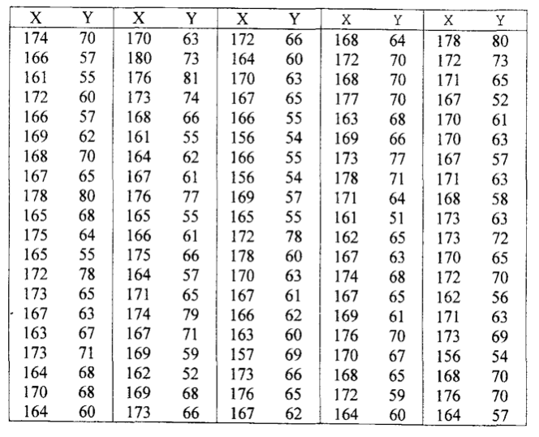
Рисунок 1 – Таблица набора исходных данных

ОСНОВНАЯ ЧАСТЬ

1. Составьте статистическое распределение частот выборки Х
Располагаем в порядке возрастания значения Х:
156, 156, 156, 157, 161, 161, 161, 162, 162, 162, 163, 163, 163, 164, 164, 164, 164, 164, 164, 164, 165, 165, 165, 165, 166, 166, 166, 166, 166, 166, 167, 167, 167, 167, 167, 167, 167, 167, 167, 167, 167, 168, 168, 168, 168, 168, 168, 168, 169, 169, 169, 169, 169, 169, 170, 170, 170, 170, 170, 170, 170, 170, 171, 171, 171, 171, 171, 172, 172, 172, 172, 172, 172, 172, 172, 173, 173, 173, 173, 173, 173, 173, 173, 173, 174, 174, 174, 175, 175, 176, 176, 176, 176, 176, 177, 178, 178, 178, 178, 180.
Располагаем в порядке возрастания значения Y:
51, 52, 52, 54, 54, 54, 55, 55, 55, 55, 55, 55, 55, 56, 57, 57, 57, 57, 57, 57, 58, 59, 59, 60, 60, 60, 60, 60, 60, 60, 61, 61, 61, 61, 61, 61, 62, 62, 62, 62, 63, 63, 63, 63, 63, 63, 63, 63, 64, 64, 64, 65, 65, 65, 65, 65, 65, 65, 65, 65, 65, 66, 66, 66, 66, 66, 66, 67, 67, 68, 68, 68, 68, 68, 68, 69, 70, 70, 70, 70, 70, 70, 70, 70, 70, 71, 71, 71, 72, 73, 73, 74, 77, 77, 78, 78, 79, 80, 80, 81.
Определим наименьшее и наибольшее значения $X$, используя функции МИН и МАКС.
Далее подсчитаем разброс:
$R\text{=}X_{max}\text{-}X_{min}\text{=}180\text{-}156\text{=}24$
Определим количество интервалов k:
$$k\text{= }1\text{ + }3,32\text{ * }log100\text{ = }7,64$$
Округляем до k = 8.
Длина интервалов:
$$h\text{= }\frac{R}{k}\text{=}\frac{24}{8}\text{=}3$$
Все полученные значения представлены в таблице 1.
Таблица 1 – Расчет начальных значений
$$X_{max}$$ | 180
$$X_{min}$$ | 156
$$R$$ | 24
$$k$$ | 8
$$h$$ | 3
В таблице 2 представлены расчет распределения частот выборки $X$. Столбец значений $a_{i}$ заполняем значениями $X$, начиная от $X_{min}\text{=}156$ , с шагом $h\text{=}3$. Всего получаем $k\text{=}8$ значений. Столбец $b_{i}$ также заполняем значениями $X$, начиная от 159, с шагом $h\text{=}3$. Всего получаем $k\text{=}8$ значений, последнее – $X_{max}\text{=}180.$
Используя функцию СЧЁТЕСЛИ, рассчитываем частоту $n_{i}$ — количество чисел в интервале от $a_{i}$ до $b_{i}$ (включая $b_{i}$, и не включая $a_{i}$ (кроме $i\text{=}1$).
Далее сложением определяем частоту, накопленную $n_{si}$ — количество чисел в интервале от $a_{i}$ до $b_{i}$.
Вычислим относительную частоту:
$$m_{i}\text{=}n_{i}\text{/}100$$
И относительную накопленную частоту:
$$m_{si}\text{=}n_{si}\text{/}100$$
Последний столбец – плотность относительной частоты, равная $m_{i}\text{/}h$.
Таблица 2 – Расчет распределения частот выборки $X$
 |  |  | частота | накопл. частота | середина интервала | отн. частота | накопл. отн. частота | плотность
 | $$a_{i}$$ | $$b_{i}$$ | $$n_{i}$$ | $$n_{si}$$ | $$x_{i}$$ | $$m_{i}\text{=}n_{i}\text{/}100$$ | $$m_{si}\text{=}n_{si}\text{/}100$$ | $$m_{i}\text{/}h$$
1 | 1 | 156,00 | 159,00 | 4 | 4 | 157,50 | 0,04 | 0,04
2 | 2 | 159,00 | 162,00 | 3 | 7 | 160,50 | 0,03 | 0,07
3 | 3 | 162,00 | 165,00 | 13 | 20 | 163,50 | 0,13 | 0,2
4 | 4 | 165,00 | 168,00 | 21 | 41 | 166,50 | 0,21 | 0,41
5 | 5 | 168,00 | 171,00 | 21 | 62 | 169,50 | 0,21 | 0,62
6 | 6 | 171,00 | 174,00 | 22 | 84 | 172,50 | 0,22 | 0,84
7 | 7 | 174,00 | 177,00 | 10 | 94 | 175,50 | 0,1 | 0,94
8 | 8 | 177,00 | 180,00 | 6 | 100 | 178,50 | 0,06 | 1
 |  |  |  | 100 | - | - | 1

2. Найдите эмпирическую функцию распределения и постройте ее график
Кумулятивная кривая (кумулята) — кривая накопленных частот, характеризует эмпирическую функцию распределения.
Кумулятивной кривой относительных накопленных частот называется ломаная линия, отрезки которой соединяют точки с координатами ($x_{i}$, $m_{si}$).
Полученная кумулята представлена на рисунке 2.
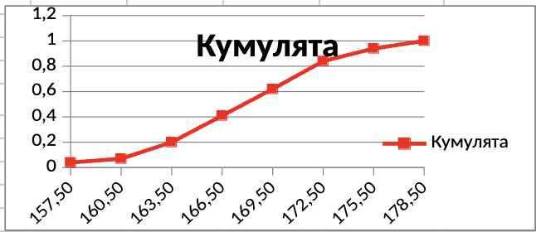
Рисунок 2 – Кумулята распределения относительных частот выборки $X$

3. Постройте полигон и гистограмму относительных частот
Графически статистическое распределение можно изобразить в виде полигона (рисунок 3). Для этого на плоскости отмечают точки, где значение признака ($x_{i}$) и его относительная частота ($m_{i}$) задают координаты, а затем последовательно соединяют их прямыми линиями.
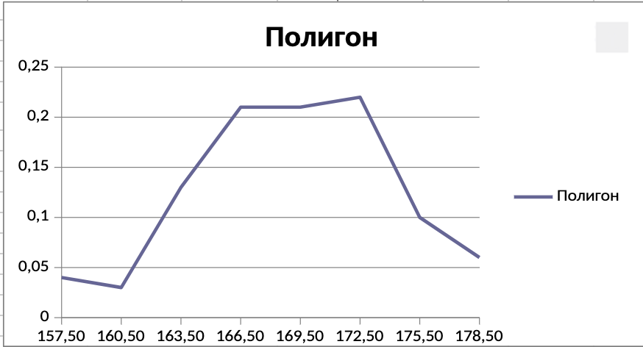
Рисунок 3 – Полигон распределения относительных частот выборки $X$
Гистограммой частот (относительных частот) называется ступенчатая фигура, состоящая из прямоугольников, основаниями которых служат частичные интервалы длинной $h$, а высоты равны отношению $m_{i}\text{/}h$ – плотность относительной частоты (рисунок 4).
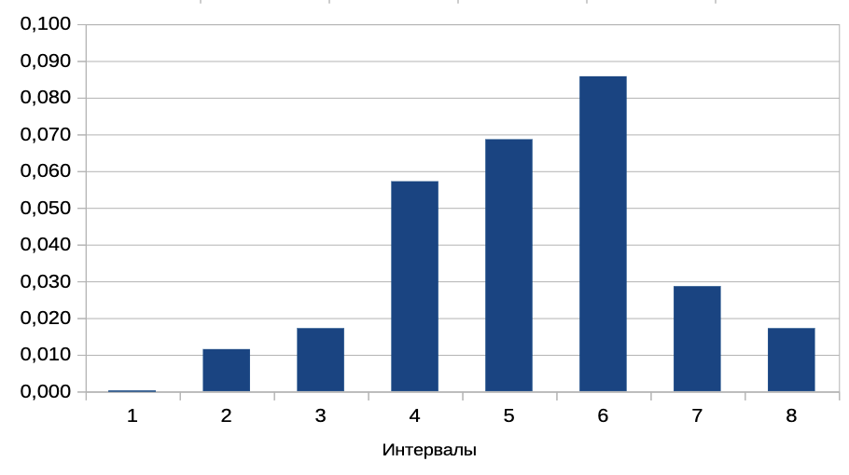
Рисунок 4 – Гистограмма распределения относительных частот выборки X

4. Вычислите числовые характеристики:
- выборочную среднюю;
- выборочную дисперсию;
- выборочное среднее квадратическое отклонение;
- коэффициенты эксцесса и асимметрии.
Таблица 3 – Числовые характеристики
 | $$x_{i}$$ | $$m_{i}$$ | $$d$$ | $$x_{i}m_{i}$$ | $$d\text{*}m_{i}$$ | $$d^{2}\text{*}m_{i}$$ | $$d^{3}\text{*}m_{i}$$ | $$d^{4}\text{*}m_{i}$$
1 | 157,50 | 0,04 | -11,64 | 6,30 | -0,47 | 5,42 | -63,1 | 734
2 | 160,50 | 0,03 | -8,64 | 4,82 | -0,26 | 2,24 | -19,3 | 167
3 | 163,50 | 0,13 | -5,64 | 21,26 | -0,73 | 4,14 | -23,3 | 132
4 | 166,50 | 0,21 | -2,64 | 34,97 | -0,55 | 1,46 | -3,9 | 10
5 | 169,50 | 0,21 | 0,36 | 35,60 | 0,08 | 0,03 | 0,0 | 0
6 | 172,5 | 0,22 | 3,36 | 37,95 | 0,74 | 2,48 | 8,3 | 28,04
7 | 175,5 | 0,1 | 6,36 | 17,55 | 0,63 | 4,04 | 25,72 | 163,61
8 | 178,5 | 0,06 | 9,36 | 10,71 | 0,56 | 5,25 | 49,2 | 460,52
 |  |  | xср= | 169,14 | 0 | 25,07 | -26,34 | 1695

В таблице 3 представлены числовые характеристики. Середину интервала $x_{i}$ и относительную частоту $m_{i}$ берем из Таблицы 2. Заполняем столбец перемножая эти величины. Суммируем все значения столбца, получаем $x$ среднее:
$$x_{ср}\text{=}\sum{x_{i}\text{*}}m_{i}\text{=}169,14$$
Выборочное среднее – это среднее арифметическое значение случайной величины, принимаемых в выборке, служит для оценки математического ожидания исследуемой случайной величины:
$${\overline{x}\text{=}x}_{ср}\text{=}169,14$$
Столбец «$d$» заполняем значениями:
$$d\text{=}x_{i}\text{-}x_{ср}$$
Столбец «$d\text{*}m_{i}$» заполняем значениями $d\text{*}m_{i}$.
Столбец «$d^{2}\text{*}m_{i}$» заполняем значениями $d$ *($d\text{*}m_{i}$).
Выборочная дисперсия в математической статистике – это оценка теоретической дисперсии распределения, рассчитанная на основе данных выборки. Виды выборочных дисперсий: смещённая; несмещённая или исправленная.
Смещенная выборочная дисперсия равна:
$$S^{2}\text{=}\sum{{(x}_{i}\text{*}}\overline{x})\text{*}mi\text{=}25,07$$
Несмещенная выборочная дисперсия равна:
$$S_{1}^{2}\text{= }\frac{100}{99}\text{*}S^{2}\text{=}25,324$$
Выборочное среднее квадратическое отклонение:
$$S\text{=}\sqrt{S^{2}}\text{=}\sqrt{25,07}\text{=}5,007$$
Величина:
$S_{1}\text{=}\sqrt{S_{1}^{2}}\text{=}\sqrt{25,324}\text{=}5,032$,
– называется исправленным (несмещенным) выборочным средним квадратическим отклонением.
Центральные моменты 3 и 4 порядка:
$$m_{3}\text{=}\sum{d_{i}^{3}\text{*}m_{i}}\text{=}−26,34$$
$$m_{4}\text{=}\sum{d_{i}^{4}\text{*}m_{i}}\text{=}1695$$
Коэффициент асимметрии:
$$Ac\text{=}\frac{m_{3}}{S^{3}}\text{=}−0,210$$
Коэффициент эксцесса:
$$Ek\text{=}\frac{m_{4}}{S^{4}}\text{-}3\text{=}−0,303$$

5. Выдвинув гипотезу о нормальном распределении, проверьте ее критерием согласия Пирсона при уровне значимости, а = 0,05.
Как говорилось ранее, заполняем столбец значений $a_{i}$ значениями $X$, начиная от $X_{min}\text{=}156$ , с шагом $h\text{=}3$. Всего получаем $k\text{=}8$ значений. Столбец $b_{i}$ также заполняем значениями $X$, начиная от 159, с шагом $h\text{=}3$. Всего получаем $k\text{=}8$ значений, последнее – $X_{max}\text{=}180.$
Для того, чтобы при заданном уровне значимости проверить гипотезу о нормальном распределении генеральной совокупности, надо:
- Вычислить выборочную среднюю ($x_{ср}\text{=}169,14$) и выборочное среднее квадратическое отклонение ($S\text{=}5,007$).
- Вычислить теоретические частоты, учитывая, что $n\text{=}100$, $h\text{=}3$:
$$t_{i}\text{=}\frac{x_{i}\text{-}\overline{x}}{S}$$
$$t_{1i}\text{=}\frac{a_{i}\text{-}\overline{x}}{S}\text{=}\frac{a_{i}\text{-}169,14}{5,007}$$
$$t_{2i}\text{=}\frac{b_{i}\text{-}\overline{x}}{S}\text{=}\frac{b_{i}\text{-}169,14}{5,007}$$
- Сравнить эмпирические и теоретические частоты с помощью критерия Пирсона:
$$p_{i}\text{=}F\left(t_{2}\right)\text{-}F\left(t_{1}\right)$$
$$x_{набл}^{2}\text{=}\frac{\sum{{(n_{i}\text{-}n_{i}^{\text{*}})}^{2}}}{n_{i}^{\text{*}}}$$
В таблицах 4 и 5 представлены полученные результаты.
Таблица 4 – Расчеты для вычисления теоретических частот
 | $$a_{i}$$ | $$b_{i}$$ | $$t_{1i}$$ | $$t_{2i}$$ | $$F\left(t_{1}\right)$$ | $$F\left(t_{2}\right)$$ | $$p_{i}$$ | $m_{ti}$=$n_{pi}$ | $$m_{i}$$
1 | 156,00 | 159,00 | -∞ | -2,025 | -0,500 | -0,479 | 0,021 | 2,143 | 0,040
2 | 159,00 | 162,00 | -2,03 | -1,426 | -0,479 | -0,423 | 0,056 | 5,551 | 0,030
3 | 162,00 | 165,00 | -1,43 | -0,827 | -0,423 | -0,296 | 0,127 | 12,723 | 0,130
4 | 165,00 | 168,00 | -0,83 | -0,228 | -0,296 | -0,090 | 0,206 | 20,578 | 0,210
5 | 168,00 | 171,00 | -0,23 | 0,371 | -0,090 | 0,145 | 0,235 | 23,491 | 0,210
6 | 171,00 | 174,00 | 0,37 | 0,971 | 0,145 | 0,334 | 0,189 | 18,928 | 0,220
7 | 174,00 | 177,00 | 0,97 | 1,570 | 0,334 | 0,442 | 0,108 | 10,763 | 0,100
8 | 177,00 | 180,00 | 1,57 | +∞ | 0,442 | 0,500 | 0,058 | 5,823 | 0,060
 |  |  |  |  |  |  | 1,0000 | 100,00

Таблица 5 – Расчеты для вычисления $X_{набл.}^{2}$
$$p_{i}\text{/}h$$ | $$a_{i}$$ | $$b_{i}$$ | $$n_{i}$$ | $$n\text{*}i$$ | $m_{ti}$=$n_{pi}$ | $m_{ti}$=$n_{pi}$ | $$m_{i}\text{-}m_{ti}$$ | ($m_{i}\text{-}m_{ti}$)^2/$m_{ti}$ | контроль
0,000 | 156,00 | 159,00 | 4 |  | 2,143
0,000 | 159,00 | 162,00 | 3 | 7 | 5,551 | 7,694 | -0,694 | 0,063 | 6,369
0,001 | 162,00 | 165,00 | 13 | 13 | 12,723 | 12,723 | 0,277 | 0,006 | 13,283
0,001 | 165,00 | 168,00 | 21 | 21 | 20,578 | 20,578 | 0,422 | 0,009 | 21,430
0,001 | 168,00 | 171,00 | 21 | 21 | 23,491 | 23,491 | -2,491 | 0,264 | 18,773
0,001 | 171,00 | 174,00 | 22 | 22 | 18,928 | 18,928 | 3,072 | 0,499 | 25,571
0,001 | 174,00 | 177,00 | 10 | 16 | 10,763 | 16,587 | -0,587 | 0,021 | 15,434
0,000 | 177,00 | 180,00 | 6 |  | 5,823
 |  |  |  | 100 | 100 | 100,000 | $$x_{набл}^{2}$$ | 0,861 | 100,861

Значения критерия $x_{набл}^{2}\text{=}0,861$.
По таблице критических точек $x^{2}$, по заданному уровню значимости а = 0,05 и числу степеней свободы k=s-3=6-3=3 находим критическую точку $x_{кр}^{2}\text{=}$7,8.
Так как $x_{набл}^{2}$<${ x}_{кр}^{2}$​, нет оснований отвергать гипотезу о нормальном распределении генеральной совокупности.

6. Найдите точечные и интервальные оценки параметров распределения (доверительную вероятность принять равной 0,95).
Используем таблицу 3 из пункта 4.
Пропишем в таблице суммы столбцов:
$$m_{1}\text{= }\sum{d_{i}}\text{*}m_{i}\text{=}0$$
$$m_{2}\text{= }\sum{d_{i}^{2}}\text{*}m_{i}\text{=}25,070$$
$$m_{3}\text{= }\sum{d_{i}^{3}}\text{*}m_{i}\text{=}−26,34$$
$$m_{4}\text{= }\sum{d_{i}^{4}}\text{*}m_{i}\text{=}1695$$
Величины, посчитанные в пункте 4 представлены в таблице 6.

Таблица 6 – Точечные оценки
 | $$x_{i}$$ | $$m_{i}$$ | $$d$$ | $$x_{i}m_{i}$$ | $$d\text{*}m_{i}$$ | $$d^{2}\text{*}m_{i}$$ | $$d^{3}\text{*}m_{i}$$ | $$d^{4}\text{*}m_{i}$$
1 | 157,50 | 0,04 | -11,64 | 6,30 | -0,47 | 5,42 | -63,1 | 734
2 | 160,50 | 0,03 | -8,64 | 4,82 | -0,26 | 2,24 | -19,3 | 167
3 | 163,50 | 0,13 | -5,64 | 21,26 | -0,73 | 4,14 | -23,3 | 132
4 | 166,50 | 0,21 | -2,64 | 34,97 | -0,55 | 1,46 | -3,9 | 10
5 | 169,50 | 0,21 | 0,36 | 35,60 | 0,08 | 0,03 | 0,0 | 0
6 | 172,50 | 0,22 | 3,36 | 37,95 | 0,74 | 2,48 | 8,3 | 28
7 | 175,50 | 0,1 | 6,36 | 17,55 | 0,64 | 4,04 | 25,7 | 164
8 | 178,50 | 0,06 | 9,36 | 10,71 | 0,56 | 5,26 | 49,2 | 461
 |  |  | $$x_{ср}$$ | 169,14 | 0,00 | 25,070 | -26,34 | 1695
m2 | 25,07 | m3 | -26,34 | m4 | 1695,40 | D(x)
s2 | 25,07 | точечные оценки
s | 5,01 | несмещ s2= |  | 25,32 | несмещ s= | 5,03
Ac | -0,21 |  |  | t= | 1,96
Ek | -0,30 |  | ? | ts/n^0,5= | 0,99 | 1,11

- Несмещенная оценка генеральной средней – выборочная средняя:
$${\overline{x}\text{=}x}_{ср}\text{=}169,14$$
- Смещенная оценка генеральной дисперсии – выборочная дисперсия: $s^{2}\text{=}{\sum{{(x}_{i}\text{-}}\overline{x})}^{2}\text{=}25,070$
$$S^{2}=\frac{1}{n}\sum_{i=1}^{n}{{\left(x_{i}−x\right)}^{2}}=25,07$$
- Несмещенная оценка генеральной дисперсии – исправленная выборочная дисперсия:
$$s_{1}^{2}\text{= }\frac{100}{99}\text{*}{\sum{{(x}_{i}\text{-}}\overline{x})}^{2}\text{=}25,324$$
Интервальные оценки:
- Интервальная оценка математического ожидания $a$ нормально распределенного количественного признака $X$ по выборочной средней при известном среднем квадратическом отклонении генеральной совокупности, доверительный интервал:
$$\overline{x}\text{-}t\text{*}\frac{S}{\sqrt{n}}\text{<}a\text{<}\overline{x}\text{+}t\text{*}\frac{S}{\sqrt{n}},$$
где $t\text{*}\frac{S}{\sqrt{n}}$ - точность выборки, $t$ - значение аргумента функции Лапласа, при котором $F\left(t\right)\text{=}γ\text{/}2\text{=}0,475$.
Получаем значение аргумента t = 1,96
Тогда точность выборки:
$$t\text{*}\frac{S_{1}}{\sqrt{n}}\text{=}1,96\text{*}\frac{5,032}{10}\text{=}0,986$$
А интервальная оценка:
$169,14\text{ -}0,986$ < a < $169,14\text{ + }0,986$
$168,154$ < a < $170,126$
- Интервальная оценка среднего квадратического отклонения $S$ нормально распределенного количественного признака $X$ по исправленному выборочному среднему квадратическому отклонению $S$, доверительный интеграл:
$S_{1}\text{*}\left(1\text{-}q\right)\text{<}S\text{<}S_{1}\text{*}(1\text{+}q)$, при $q$ < 1
Значение $q$ определяем по заданным значениям $n\text{=}100 и g\text{=}0,95$, получаем
q = 0,143.
Тогда интервальная оценка:
$$5,032\text{*}\left(1\text{-}0,143\right)\text{<}S\text{<}5,032\text{*}\left(1\text{+}0,143\right)$$
$$4,31\text{<}S\text{<}5,75$$

7. Построить корреляционное поле, найти выборочный коэффициент корреляции, построить уравнение регрессии $y$ по $x$. Построить график уравнения регрессии на корреляционном поле.
В таблице 7 представлена корреляционная таблица.
Таблица 7 – Корреляционная таблица
 | X | Y | 0 | 1 | 2 | 3 | 4 | 5 | 6 | 7 | 8
 |  |  | 51,00 | 54,75 | 58,50 | 62,25 | 66,00 | 69,75 | 73,50 | 77,25 | 81,0 | Сумм | Част.
1 | 156,00 | 159,00 |  |  | 1 | 0 | 0 | 0 | 0 | 0 | 0 | 0 | 1
2 | 159,00 | 162,00 |  |  | 4 | 0 | 0 | 0 | 0 | 0 | 0 | 0 | 4
3 | 162,00 | 165,00 |  |  | 1 | 12 | 0 | 0 | 0 | 0 | 0 | 0 | 13
4 | 165,00 | 168,00 |  |  | 0 | 3 | 19 | 14 | 0 | 0 | 0 | 0 | 36
5 | 168,00 | 171,00 |  |  | 0 | 0 | 0 | 13 | 9 | 2 | 0 | 0 | 24
6 | 171,00 | 174,00 |  |  | 0 | 0 | 0 | 0 | 0 | 13 | 2 | 0 | 15
7 | 174,00 | 177,00 |  |  | 0 | 0 | 0 | 0 | 0 | 0 | 1 | 2 | 3
8 | 177,00 | 180,00 |  |  | 0 | 0 | 0 | 0 | 0 | 0 | 0 | 4 | 4
 |  |  |  | Сумм | 6 | 15 | 19 | 27 | 9 | 15 | 3 | 6 | 100
 |  | Счетесли |  |  | 3 | 17 | 16 | 31 | 18 | 7 | 5 | 3 | 3
Столбцы для $X$ заполняем как в предыдущих таблицах. Столбцы $Y$ от минимального до максимального с шагом $h$ =3. Всего 8 значений для $X$ и 9 для $Y$ (первое считаем нулевым, этот столбик не используется).
Далее заполняем таблицу. В строке «Сумм» находим суммы каждого из столбцов, то есть количество случаев с $Y$ <$Y_{i}$ на всем интервале значений $X$. В строке «Счетесли» также находим количество случаев с $Y$ <$Y_{i}$ на всем интервале значений $X$, но через функцию СЧЁТЕСЛИ. Значения этих строк совпадают.
В столбце «Сумм» находим суммы каждой из строк, то есть количество значений в интервале $a_{i}\text{-}b_{i}$. В столбце «Частота» прописываем значения частоты из таблицы 2. Значения этих столбцов совпадают.
На рисунке 5 представлено корреляционное поле с линией регрессии.
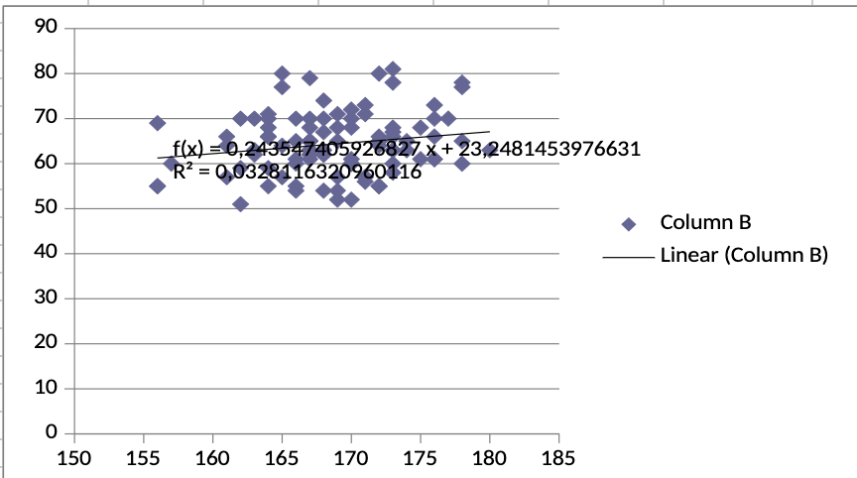
Рисунок 5 – Уровень регрессии на корреляционном поле
Эмпирическая (выборочная) линия регрессии – это ломаная линия, которая соединяет точки на графике, соответствующие средним значениям зависимой переменной для каждого значения независимой переменной. Она строится на основе конкретных статистических данных (выборки) и отражает основную тенденцию зависимости между переменными в рамках этой выборки.
Теоретическая линия регрессии – это прямая линия, полученная в результате сглаживания эмпирической линии с помощью метода наименьших квадратов. Она представляет собой математическую модель, которая теоретически описывает зависимость между переменными.
В таблице 8 и 9 представлены вспомогательные расчеты для составления эмпирического уравнения линейной регрессии с помощью метода наименьших квадратов.

Таблица 8 – Нахождение коэффициентов для уравнения линейной регрессии
n | X | Y | X2 | XY | Y2
1 | 157,50 | 52,88 | 24806,250 | 8327,813 | 2795,766
2 | 160,50 | 52,88 | 25760,250 | 8486,438 | 2795,766
3 | 163,50 | 56,34 | 26732,250 | 9211,024 | 3173,806
4 | 166,50 | 61,52 | 27722,250 | 10243,219 | 3784,813
5 | 169,50 | 66,16 | 28730,250 | 11213,484 | 4376,649
6 | 172,50 | 72,13 | 29756,250 | 12441,563 | 5202,016
7 | 175,50 | 77,88 | 30800,250 | 13667,063 | 6064,516
8 | 178,50 | 79,13 | 31862,250 | 14123,813 | 6260,766
Итого | 1344,000 | 518,889 | 226170,000 | 87714,415 | 34454,096
сред | 168,000 | 64,861 | 28271,250 | 10964,302 | 4306,762
Таблица 9 – Нахождение коэффициентов для уравнений линейной регрессии и коэффициента корреляции
b0 | b1
1,000 | 168,000 | 64,861
168,000 | 28271,250 | 10964,302
598,333 | -3,556
-3,556 | 0,021
 | m= | 67,641 | Sx= | 6,874
 |  |  | Sy= | 9,990
-175,639 | b0 | -175,639 | r= | 0,985
1,432 | b1 | 1,432
Эмпирическая и теоретическая линии могут не совпадать, поскольку оценки параметров регрессии на основе выборки обычно отличаются от истинных значений. Первый столбец $n$ - количество значений. Второй столбец заполняем значениями $X$, начиная с минимального с шагом $h$ =3. Третий столбец заполняем значениями $Y$. Четвертый и шестой столбики заполняем значениями $X^{\text{*}}$ и $Y^{\text{*}}$– соответственно. В столбец $XY$ вносим значения «$X$*$Y$».
Столбы $b_{0} и b_{1}$рассчитываем по методу наименьших квадратов.
$$b_{0}\text{=}\overline{y}\text{-}b_{1}\text{*}\overline{x}$$
$$b_{1}\text{=}(n\text{*}\sum{xy\text{-}\sum{x}\text{*}\sum{y})\text{/}(n\text{*}\sum{x^{2}}\text{-}{\left(\sum{x}\right)}^{2}) }$$
$$\overline{x}\text{=}(\sum{x)\text{/}n}$$
$$\overline{y}\text{=}(\sum{y)\text{/}n}$$
На рисунке 6 представлен график эмпирической и теоретической линии регрессии.
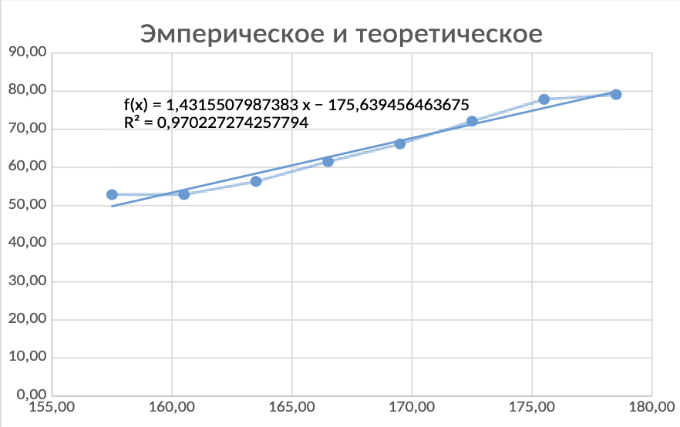
Рисунок 6 – Эмпирическая и теоретическая линия регрессии

8. Вычислите коэффициент корреляции и оцените его значимость на уровне
a = 0,05.

Смещенное среднее квадратичное отклонение по X:

$$S_{x}\text{=}\sqrt{{X^{2}}_{ср.}\text{-}{(X_{ср.})}^{2}}\text{=}\sqrt{28271,50\text{-}168\text{*}168}\text{=}6,874$$

Смещенное среднее квадратичное отклонение по Y:

$$S_{y}\text{=}\sqrt{{Y^{2}}_{ср.}\text{-}{(Y_{ср.})}^{2}}\text{=}\sqrt{4306,762\text{-}64,86\text{*}64,86}\text{=}9,990$$

Найдем $m_{xy}$:

$$m_{xy}\text{=}{XY}_{ср.}\text{-}Y_{ср.}\text{*}X_{ср.}\text{=}67,641$$

Найдем коэффициент корреляции:
$$r\text{=}\frac{m_{xy}}{S_{x}\text{*}S_{y}}\text{=}0,985$$
Найдем наблюдаемое значение критерия:
$$T_{набл}\text{=}\frac{r\sqrt{n\text{-}2}}{\sqrt{1\text{-}r^{2}}}\text{=}\frac{0,985\sqrt{100\text{-}2}}{\sqrt{1\text{-}{0,986}^{2}}}\text{=}56,521$$
По таблице критических точек распределения Стьюдента, по уровню значимости а = 0,05, помещенному в верхней строке таблицы, и числу степеней свободы k = n - 2 = 100 -2 = 98 находим критическую точку двусторонней критической области $t_{кр}$ (0,05; 98) = 1,99.
Так как, $T_{набл}$ > $t_{кр}$– отвергаем нулевую гипотезу о равенстве нулю генерального коэффициента корреляции (H₁:r_{г} ≠ 0)
Таким образом, коэффициент корреляции значимо отличается от нуля; следовательно, $X$ и $Y$ коррелированы.

СПИСОК ИСПОЛЬЗОВАННЫХ ИСТОЧНИКОВ
1. Гмурман, В. Е. Руководство к решению задач по теории вероятностей и математической статистике: учебное пособие для студентов высших учебных заведений / В. Е. Гмурман; Министерство образования Российской Федерации. - 9-е издание, стереотипное. - Москва: Высшая школа, 2004. - 407 с.
2. Кремер, Н. Ш. Теория вероятностей и математическая статика: учебник для вузов /Н.Ш. Кремер. — Москва : ЮНИТИ-ДАНА, 2006. — 573 с.

